**Тема: Розв’язування вправ**

***Опорний конспект***

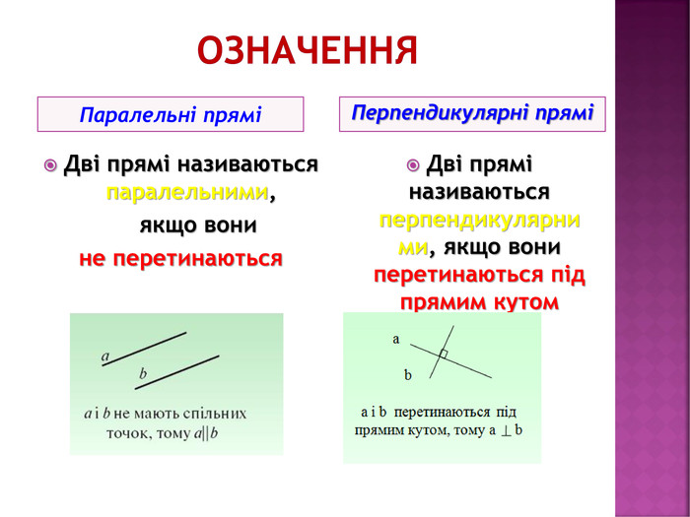

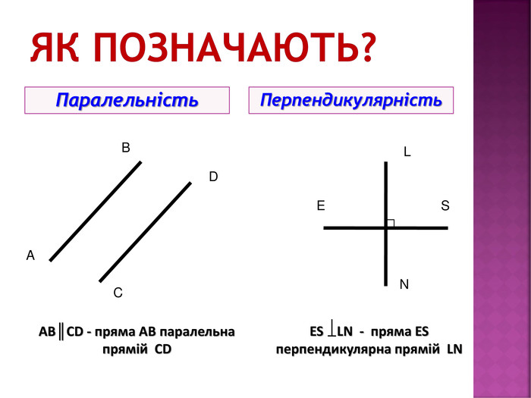

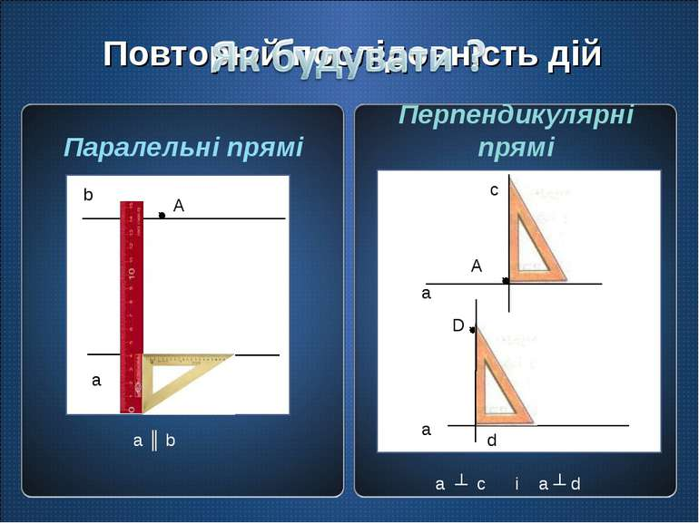

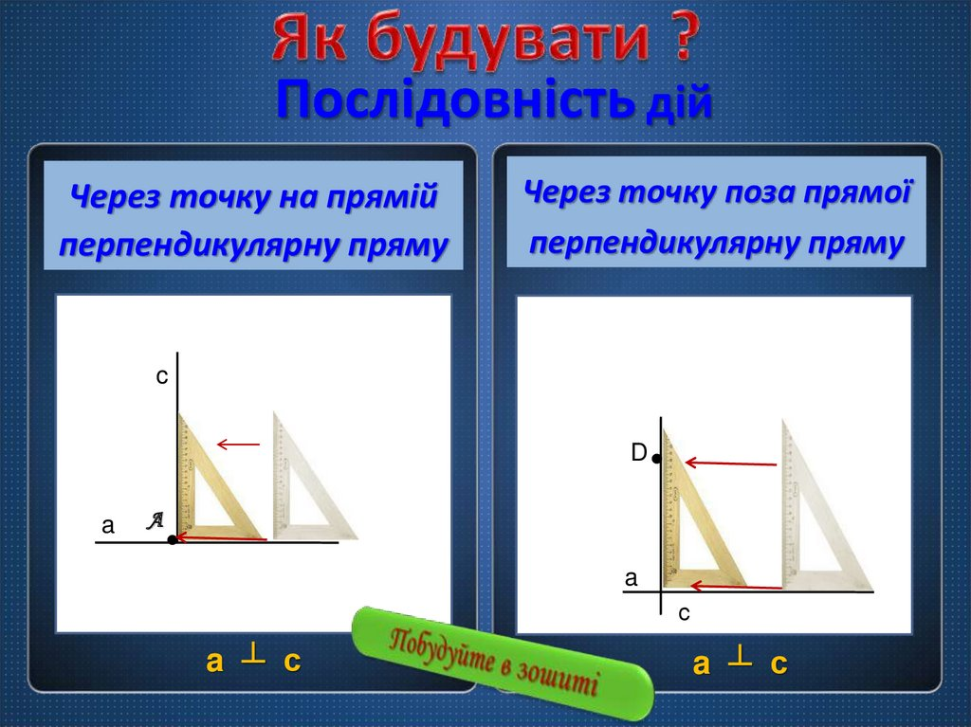

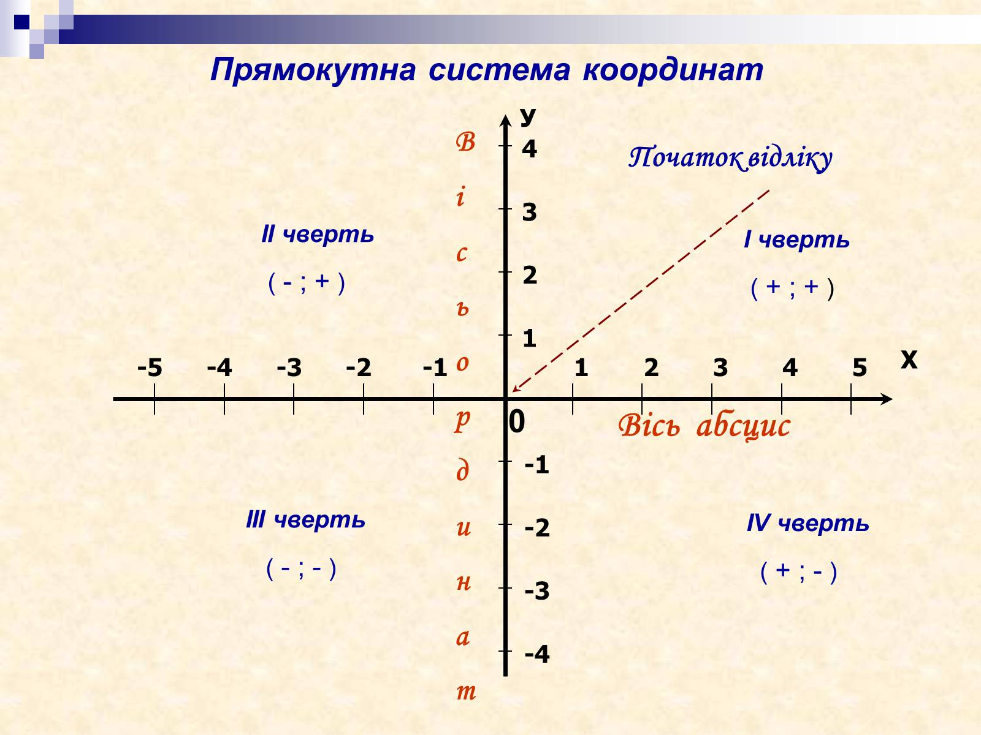

Метеорологи вимірювали температуру повітря протягом першої половини доби і результати записали до таблиці:

[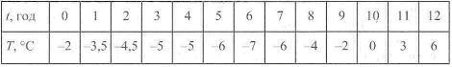](https://edufuture.biz/index.php?title=%D0%A4%D0%B0%D0%B9%D0%BB:Asd343.jpg)

Потім вони вирішили нанести результати вимірювання на координатну площину, відклавши на осі абсцис значення часу (7, год), а на осі ординат — значення [температури](https://edufuture.biz/index.php?title=%D0%A1%D0%B5%D0%BD%D1%81%D0%BE%D1%80%D0%BD%D1%96_%D1%81%D0%B8%D1%81%D1%82%D0%B5%D0%BC%D0%B8_%D1%80%D1%83%D1%85%D1%83,_%D0%B4%D0%BE%D1%82%D0%B8%D0%BA%D1%83,_%D1%82%D0%B5%D0%BC%D0%BF%D0%B5%D1%80%D0%B0%D1%82%D1%83%D1%80%D0%B8,_%D0%B1%D0%BE%D0%BB%D1%8E" \o "Сенсорні системи руху, дотику, температури, болю) (Т, °С). Було позначено 13 точок: (0; -2), (1; -3,5), (12; 6). Абсциса кожної з цих точок — це значення часу, а ордината — значення температури повітря у цей час. Якби метеорологи вимірювали температуру щопівгодини і результати вимірювання наносили на координатну площину, то точки знаходилися б ближче одна до одної. Якби вимірювання проводилося щочверть години, то точки на координатній площині були б розміщені ще густіше і т. д.

Якщо точки, побудовані таким чином на координатній площині, сполучити плавною лінією, то одержимо фігуру, яку називають графіком залежності температури повітря від часу (рис. 78).

[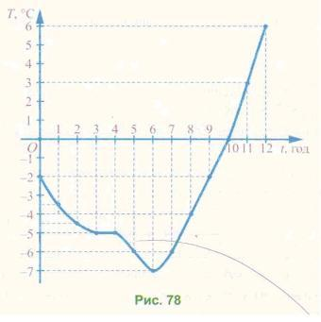](https://edufuture.biz/index.php?title=%D0%A4%D0%B0%D0%B9%D0%BB:Asd344.jpg)

Розглянемо ще такі приклади.

1. Туристові потрібно пройти 12 км. Він вирахував час руху залежно від швидкості, з якою йтиме, й одержав таку таблицю:

[Asd345.jpg](https://edufuture.biz/index.php?title=%D0%A4%D0%B0%D0%B9%D0%BB:Asd345.jpg)

Побудуємо на [координатній площині](https://edufuture.biz/index.php?title=%D0%9F%D1%80%D0%B0%D0%BA%D1%82%D0%B8%D1%87%D0%BD%D1%96_%D0%B7%D0%B0%D0%B2%D0%B4%D0%B0%D0%BD%D0%BD%D1%8F_%D0%B4%D0%BE_%D1%82%D0%B5%D0%BC%D0%B8_%D0%9A%D0%BE%D0%BE%D1%80%D0%B4%D0%B8%D0%BD%D0%B0%D1%82%D0%BD%D0%B0_%D0%BF%D0%BB%D0%BE%D1%89%D0%B8%D0%BD%D0%B0" \o "Практичні завдання до теми Координатна площина) точки за цією таблицею, відклавши на осі абсцис значення швидкості (v, км/год), а на осі ординат — значення часу (і, год).

Сполучивши плавною лінією побудовані точки, одержимо графік залежності часу від швидкості за сталої відстані (12 км) (рис. 79).

[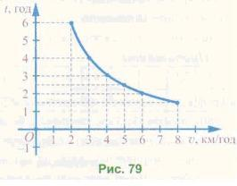](https://edufuture.biz/index.php?title=%D0%A4%D0%B0%D0%B9%D0%BB:Asd346.jpg)

Цю залежність часу t (у год) від швидкості u (у км/год), можна задати формулою t = 12/u .  
  
2, Відомо, що до басейну щосекунди вливається 0,5 м3 води. Потрібно знайти, скільки буде води в басейні через t с.

Залежність об'єму води У(у м3) від часу / (у секундах) можна задати формулою V= 0,5?.

Надамо / певних значень, знайдемо відповідні значення об'єму води в басейні і результати занесемо до таблиці:

[Таблиця](https://edufuture.biz/index.php?title=%D0%A4%D0%B0%D0%B9%D0%BB:Asd347.jpg)

За даними таблиці побудуємо на координатній площині точки, відклавши на осі абсцис значення часу (і, с), а на осі ординат — значення об'єму (V, м3).

[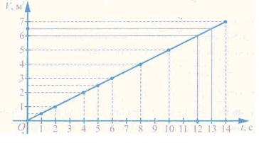](https://edufuture.biz/index.php?title=%D0%A4%D0%B0%D0%B9%D0%BB:Asd348.jpg)

*Рис. 80*

Приклавши лінійку до побудованих точок, бачимо, що вони лежать на одній [прямій](https://edufuture.biz/index.php?title=%D0%86%D0%BB%D1%8E%D1%81%D1%82%D1%80%D0%B0%D1%86%D1%96%D1%97_%D0%B4%D0%BE_%D1%83%D1%80%D0%BE%D0%BA%D1%83:_%D0%A1%D0%B8%D0%BC%D0%B5%D1%82%D1%80%D1%96%D1%8F_%D0%B2%D1%96%D0%B4%D0%BD%D0%BE%D1%81%D0%BD%D0%BE_%D1%82%D0%BE%D1%87%D0%BA%D0%B8._%D0%A1%D0%B8%D0%BC%D0%B5%D1%82%D1%80%D1%96%D1%8F_%D0%B2%D1%96%D0%B4%D0%BD%D0%BE%D1%81%D0%BD%D0%BE_%D0%BF%D1%80%D1%8F%D0%BC%D0%BE%D1%97" \o "Ілюстрації до уроку: Симетрія відносно точки. Симетрія відносно прямої). Сполучивши крайні точки відрізком, одержимо графік залежності об'єму води в басейні від часу його наповнення.

***Робота з підручником***

§ 33 ст. 255-258(повторити)

§ 34 ст. 262-266 (повторити)

§ 35 ст. 271-274 (повторити)

***Робота з інтернет ресурсами***

[***https://youtu.be/0trVTvlmkvc***](https://youtu.be/0trVTvlmkvc)

[***https://youtu.be/0trVTvlmkvc***](https://youtu.be/0trVTvlmkvc)

[***https://youtu.be/zQGrG7DRTnY***](https://youtu.be/zQGrG7DRTnY)

***Домашнє завдання***

§ 33 ст. 255-258(повторити)

§ 34 ст. 262-266 (повторити)

§ 35 ст. 271-274 (повторити)

1.   Побудуйте графік температури за даними таблиці:

|  |  |  |  |  |  |  |  |  |
| --- | --- | --- | --- | --- | --- | --- | --- | --- |
| Час, год | 0 | 1 | 2 | 3 | 4 | 5 | 6 | 7 |
| Температура, °С | 4 | 2 | -1 | -2 | -3 | -3 | -1 | -1 |

2.   Побудуйте графік руху за таблицею:

|  |  |  |  |  |  |  |
| --- | --- | --- | --- | --- | --- | --- |
| Час, год | 0 | 1 | 2 | 3 | 4 | 5 |
| Відстань від початкового пункту, км | 0 | 2 | 4 | 6 | 8 | 10 |

3.   Додатково (на повторення)

Один робітник може виконати завдання за 10 год, а другий — за 60 % цього часу. Яка частина завдання залишиться невиконаною після трьохгодинної сумісної роботи обох робітників?

4.Визначте координати точок

